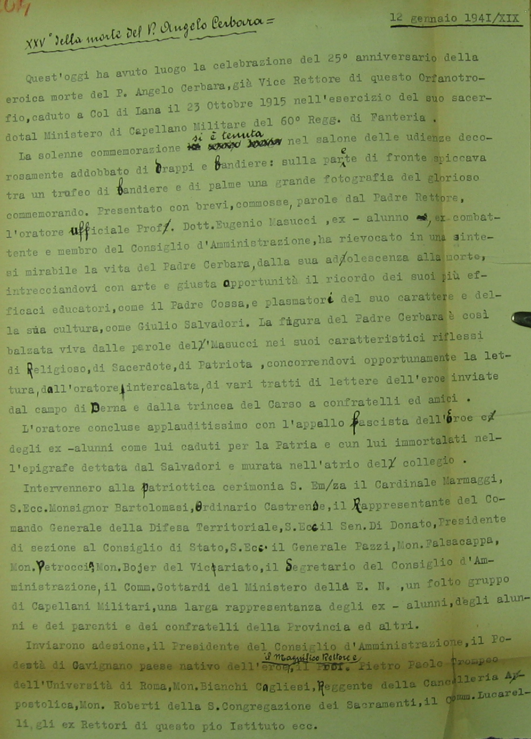

Riv. Congr. fasc. 5, 1924, Onoranze alla salma del P. Angelo Cerbara, pag. 167-169

